КАРАЧАЕВО-ЧЕРКЕССКАЯ РЕСПУБЛИКА

МУНИЦИПАЛЬНОЕ БЮДЖЕТНОЕ ОБРАЗОВАТЕЛЬНОЕ УЧРЕЖДЕНИЕ «СОШ№4 с. Кызыл-Покун»

ЭКОЛОГИЧЕСКИЕ ПРОБЛЕМЫ

Иследовательский проект

Выпонил: Узденов Алий Исламович, 20.10.2009г

Руководитель: Эбзеева С.У.

Учитель географии

с. Кызыл-Покун

2025г

СОДЕРЖАНИЕ.

1. Ведение. . . . . . . . . . . . . . . . . . . . . . . . . . . . . . . . . . . . . . 3

2. Природопользование как наука . . . . . . . . . . . . . . . . . . . . . 3-4

3. Окружающая среда и ее виды . . . . . . . . . . . . . . . . . . . . . . . 4-6

4. Охрана природы государством . . . . . . . . . . . . . . . . . . . . . . 6-14

5. Заключение . . . . . . . . . . . . . . . . . . . . . . . . . . . . . . . . . . 15

6. Список используемой литературы . . . . . . . . . . . . . . . . . . . . . . 16

Введение.

Целью моей работы является рассмотреть понятия природопользования и защиты окружающей среды.

Я считаю, что сейчас самой актуальной задачей человечества является решение этих проблем. Люди за счет природы удовлетворяют свои потребности , это уже приводит к проблемам. Наша природа красива и богата. При использовании ресурсов природы важно опираться на установленную учеными оценку возможностей окружающей среды. Но не всегда получается так. Я считаю в современном мире экологический вопрос стоит очень остро, и по особенному болит душа за свою республику.

Природопользование как наука.

Современное природопользование – это, я считаю, необдуманное использование природных ресурсов и загрязнение окружающей среды .

Прошли времена . Наши предки познали законы природы , появились новые технологии . Человечество при развитии затрагивало сферу природы . Вырубая леса , строя заводы и фабрики , внося в почву минеральные удобрения и ядохимикаты , взрослые не задумываются , как же это может отразится на природе, на нашем здоровье. Уровень загрязнения приближается к критическому. Так и появлялись множества экологических проблем.

* Загрязнение воздуха;(рис.1)
* Загрязнение почвы;(рис.2)
* Загрязнение водоемов;(рис.3)
* Исчезновение редких видов животных и растений;
* Рост числа человеческих и животных заболеваний.

Для решения экологических проблем существуют различные способы. Это мы рассмотрим позже.

Человек является неотъемлемой частью природы . Человечество вносить большие изменения в природу используя ее в своих целях.

Изменения часто могут быть негативными , что приводит к угнетающему

воздействию на биосферу. Рациональное природопользование предназначено для предотвращения такого воздействия . На природу негативно может действовать разные факторы. Сильнее всего окружающую среду загрязняет человек.

Мне очень нравятся слова И. С. Тургенева: «Природа не храм , а мастерская, и человек в ней работник.» Но не все люди и не всегда понимают и принимают это утверждение в современной жизни. Многие люди хотят , благополучно используют природу , не думая о последствиях». Я с ним абсолютно согласна и считаю что людей, взрослых и детей, нужно учить беречь природу. Я считаю. что государство должно зтому уделять большое внимание.

Окружающая среда и ее виды.

В настоящем мире слово окружающая среда часто используется людьми и средствами массовой информации. Окружающая среда – это вещество и пространство природы с ее силами и явлениями . Окружающая среда регулирует жизнь как организмов, так и людей. Люди лучше взаимодействуют с природой, чем другие существа. Окружающая среда состоит из взаимодействующих физических, биологических и культурных элементов, которые взаимосвязаны как индивидуально, так и коллективно.

Окружающая среда включает в себя атмосферу, литосферу, гидросферу и

биосферу. Главными компонентами окружающей среды являются почва, воздух, вода, организмы и солнечная энергия. Человек широко использует природные ресурсы в разных промышленных целях и для обеспечения комфортной жизни.

Нередко в окружающей среде происходят изменения различных видов. Изменения окружающей среды – это изменения или нарушения, чаще всего вызываемые деятельностью человека и естественными экологическими процессами.

Очень много слов сказано из уст великих людей об окружающей среде.

* По словам П. Гисберта «Окружающая среда –это нечто, окружающее объект и оказывающее на него непосредственное влияние».
* По словам Е. Росса «Окружающая среда , которая влияет на нас».
* По словам Б. Паскаля «Природа –это бесконечная сфера , центр которой повсюду, а окружности – нет».
* По словам Ф. В. Ницше «То , что нам так удобно в природе, происходит из-за того, что у нас нет мнения о нас».
* По словам Конфуция «Если ты служишь Природе, она будет служить тебе».

Охрана природы государством.

Россия-страна с богатым животным и растительным миром. Сберечь такое великолепие нетронутым, учитывая хозяйственную деятельность человека,

очень сложно. Специально для этого наша страна создает различные территории, охраняемые законом. Существуют три вида таких территорий: заповедники, национальные парки, заказники.

В России есть такие заповедники , как:

* Байкальский заповедник; (рис.4)
* Кузнецкий Алатау; (рис.5)
* Алтайский заповедник;(рис.6)
* Кавказский заповедник;(рис.7)

Национальные парки:

* Тебердинский национальный парк;(рис.16)
* Национальный парк «Куршская коса»;(рис.8)
* Ленские столбы;(рис.9)
* Прибайкальский;(рис.10)
* Зюраткюль;(рис.11)

Заказники:

* Мшинское болото;(рис.12)
* Муромский заказник;(рис.13)
* Каменная степь;(рис.14)
* Клязьминский заказник;(рис.15)

Все эти заповедники, национальные парки, заказники влияют на

сохранение экологии и окружающей среды в нашем государстве. Я

думаю, что чем больше таких охраняемых земель , тем лучше будет для нашего народа, это забота о нашем завтрашнем дне. Люди должны соблюдать правила, не загрязнять окружающую среду.

Я живу в Карачаево-Черкесии. Карачаево-Черкесия считается экологически благоприятным регионом страны.

 На сравнительно небольшой территории сосредоточены почти все типы

существующих в Российской Федерации условий обитания, кроме пустынь и субтропиков. Флора Кавказа одна из самых богатых на этих широтах земного шара, она включает 6350 видов. В высокогорной части республики берут начало реки, формирующие бассейны Черного, Азовского и Каспийского морей – всего 419 больших и малых рек протяженностью свыше 4 тыс. км. На территории республики расположен Тебердинский национальный парк и часть Кавказского государственного биосферного заповедника, 10 заказников, 74 памятника природы.

 Тебердинский национальный парк.(рис.16)

Национальным достоянием России является государственный тебердинский национальный парк, расположенный на северных склонах Главного Кавказского хребта. Из официальных источников: «Тебердинский национальный парк является природоохранным научно-исследовательским и эколого- просветительским центром федерального значения. В 1994 году заповеднику вручён Диплом Совета Европы 1

степени. В 1997 году заповедник получил статус биосферного.

С 2021г – Тебердинский национальный парк.

На территории заповедника произрастают около 1100 видов высших растений, среди них много редчайших, обладающих целебными свойствами. В южной горной части до высоты 2000 м. широколиственные (дуб, бук, граб), выше хвойные (ель, сосна, пихта) леса, сменяющиеся субальпийскими и альпийскими лугами. Богат и животный мир. В лесах и высокогорье сохранились бурый медведь, рысь, лесной кот, каменная и лесная куницы, кабан, благородный олень, косуля, серна, тур. Из птиц улар, тетерев». На центральной усадьбе Тебердинского национального парка имеется музей природы, где представлены в вольерах виды диких животных, обитающих в КЧР. На территории заповедника более ста озер, множество рек, водопадов, ледников....

 Мировую славу снискали России центры альпинизма и горнолыжного спорта Домбай и Архыз, расположенные в горах Карачаево-Черкесии. На знаменитые курорты каждый год съезжаются тысячи любителей альпинизма и горнолыжного спорта, туристических походов и развлекательно-познавательных экскурсий, ценители отдыха в горах. Сюда, в горную страну озер и ледников, влечет людей, влюбленных в горы, со всего мира.

Архыз.(рис.17)

В живописной долине реки Большой Зеленчук уютно расположился на высоте 1450 м. курортный поселок Архыз. Поселок был построен в 1923 году в виду необычайной красоты и условий, подходящих для создания горнолыжного курорта. Склоны Главного Кавказского хребта защищают поселок от ветров, создавая благоприятный мягкий климат. На его территории располагаются базы отдыха, санатории, пансионаты, гостиницы. Предоставляются и развлекательно-туристические услуги: конные походы, наряду с рафтингом, сноубордом и катанием на санках. Но главная достопримечательность Архыза- горнолыжный комплекс, окруженный восхитительными по своей красоте горными пейзажами. Здесь также много озер, рек, ледников, водопадов.

В условиях реформирования экономики, наметившегося подъема производства вопросы охраны окружающей среды приобретают особое значение. Состояние окружающей среды в Карачаево-Черкесской Республике остается напряженным, а уровень ее загрязнения достаточно высоким. В этих условиях возрастает актуальность определения причин и источников негативного воздействия на окружающую среду и проведения ряда мероприятий, направленных на охрану окружающей среды, разработки и реализации мер по улучшению экологической ситуации в республике. Для успешного решения проблем восстановления нарушенного баланса среды обитания населения необходимо определить

наиболее опасные для существования человека загрязняющие факторы, устранение которых даст наибольший эффект, а также обозначить актуальные проблемы безопасности среды обитания человека.

 Наличие экологических проблем в КЧР - загрязнение водных объектов; загрязнение атмосферного воздуха в результате выбросов предприятий; · постоянно увеличивающееся количество отходов производства и потребления; загрязнение почв, опустынивание и деградация растительного покрова на многих территориях, сокращение видового состава флоры и фауны.

 Нерешенность вопросов размещения, переработки и утилизации отходов приводит к увеличению их объемов, размеров занимаемой ими территории, росту числа несанкционированных свалок, интенсивному загрязнению почв, поверхностных и подземных вод, атмосферного воздуха. Практически по всей территории республики наблюдается катастрофическая ситуация со сбором, вывозом, переработкой и утилизацией отходов. Во многих населенных пунктах отходы не вывозятся неделями, иные природоохранные мероприятия практически не проводятся. Все это не может не сказаться на устойчивом развитии республики как региона с уникальными биологическими ресурсами, туристско- рекреационными возможностями и большим сельскохозяйственным потенциалом.

 Атмосферный воздух.

В республике учтено 593 предприятия всех форм собственности, являющихся загрязнителями атмосферного воздуха. По суммарному объему выбросов в воздушный бассейн «лидирует» Усть-Джегутинский район, где сконцентрированы основные предприятия производства стройматериалов. В отчетном году случаев аварийных и залповых выбросов загрязняющих веществ в атмосферу не зарегистрировано. Выброс загрязняющих веществ в атмосферу, к примеру по показателю за 2011 год, от стационарных источников составил 25,4 тыс. тонн, что на 4,6 тыс. тонн больше, чем в 2010 году. Увеличение выбросов объясняется ростом объемов производства отдельных предприятий.

 Одним из значительных источников загрязнения атмосферного воздуха городов республики является автотранспорт. Это связано не только с увеличением частных транспортных средств, но и с некачественным топливом и использованием устаревших автомобилей. Для снижения загрязнений от автотранспорта, на крупных предприятиях республики, уже в течение ряда лет, проводятся обязательные предрейсовые технические осмотры, строятся объездные дороги.

Управлением Роспотребнадзора, совместно с транспортной инспекцией и министерством транспорта республики, проводятся регулярные рейды, ставящие своей целью выявление транспортных средств, не обеспечивающих безопасность выбросов выхлопных газов в атмосферу. На оживленных автомагистралях республики, специалисты Роспотребнадзора, совместно с промышленной лабораторией ФГУЗ «Центр гигиены и эпидемиологии в КЧР» проводят замеры выбросов автотранспорта в атмосферный воздух. В республиканском центре, для проведения ежегодного технического осмотра транспортных средств, введены в действие, и успешно работают, два центра технического осмотра автотранспорта, оборудованные современными компьютерными диагностическими установками.

Заключение.

Наверное, нет на Земле такого человека, который не знал бы простой истины: природа — наш родной дом. И от того, что с ней происходит, во многом, если не полностью, зависит и будущее всего человечества. Увы, большинство из нас к проблемам сохранения окружающей среды относится весьма отстраненно, по принципу: «А что я могу сделать? Есть государство, есть общественные организации — у них реальная власть и возможности, вот пусть этим и занимаются».

Хотя теоретически каждый согласен, что природу беречь надо, на практике это делают единицы. Даже на бытовом уровне. Сколько отходов и мусора остается в лесу или по берегам водоемов после наших пикников? Кто-то возразит: «Да это же мелочь, особенно в сравнении с глобальным потеплением или истощением недр». Мне кажется, что именно из-за таких мелочей и возникают экологические проблемы, и, если с ними не бороться, они разрастаются до мировых масштабов.

Список используемой литературы.

При выполнении своего проекта, я использовала дополнительную литературу:

* Окружающая среда;
* Виды окружающей среды;
* Экологические проблемы нашей страны и пути их решения;
* Экологические проблемы КЧР и пути их решения;
* Предприятия защиты окружающей среды в России;
* Предприятия защиты окружающей среды КЧР.
* Картинки из дополнительной литературы.

Приложение.

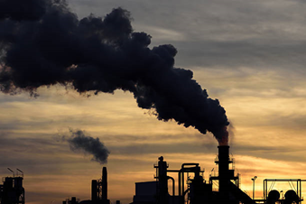

Рис.1

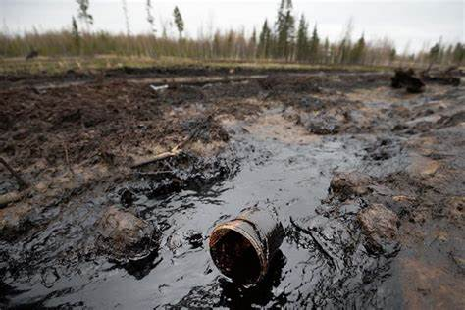

Рис.2

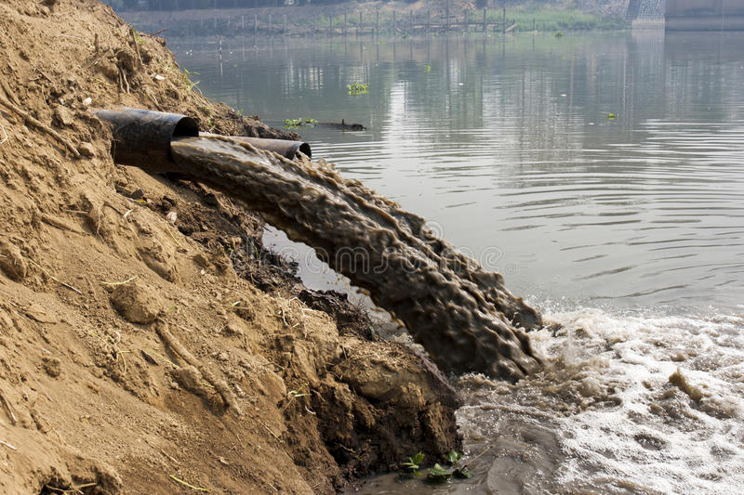

Рис.3

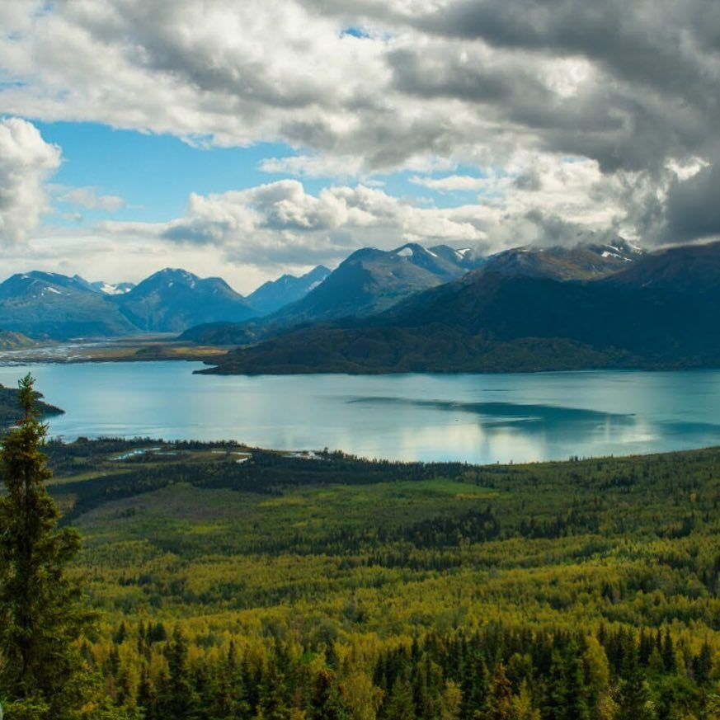

Рис.4

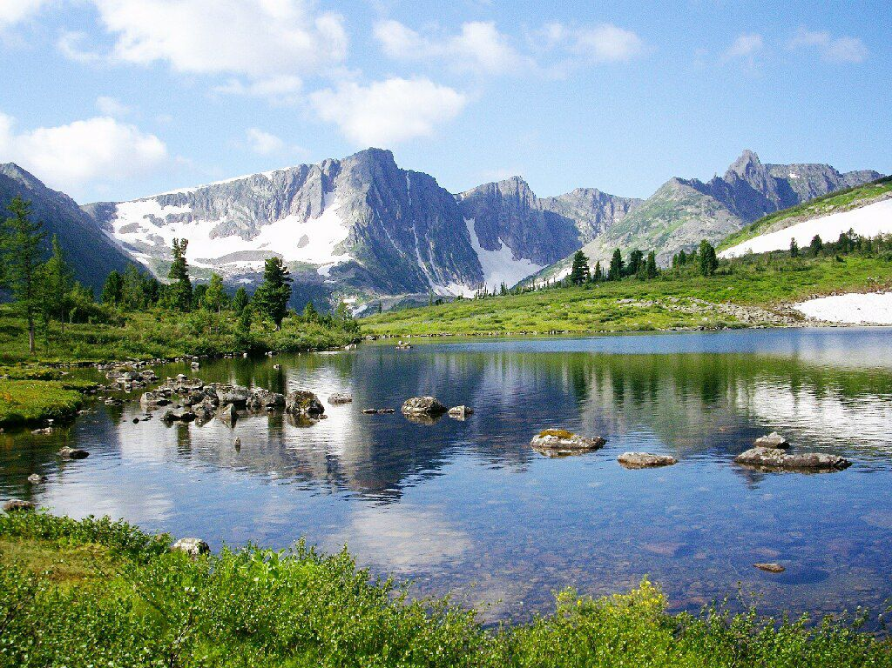

Рис.5

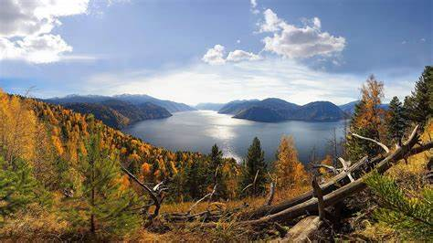

Рис.6

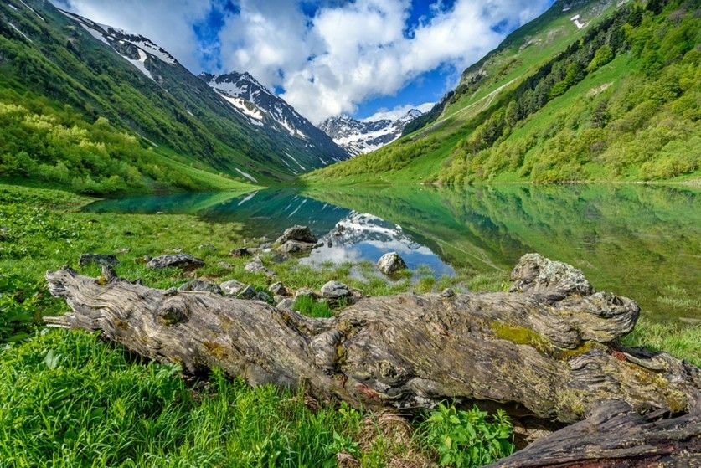

Рис.7

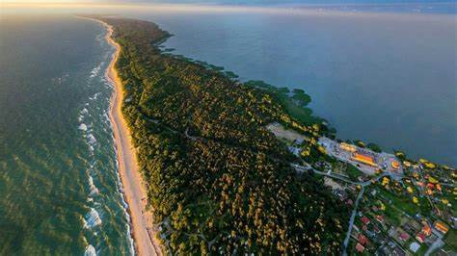

Рис.8

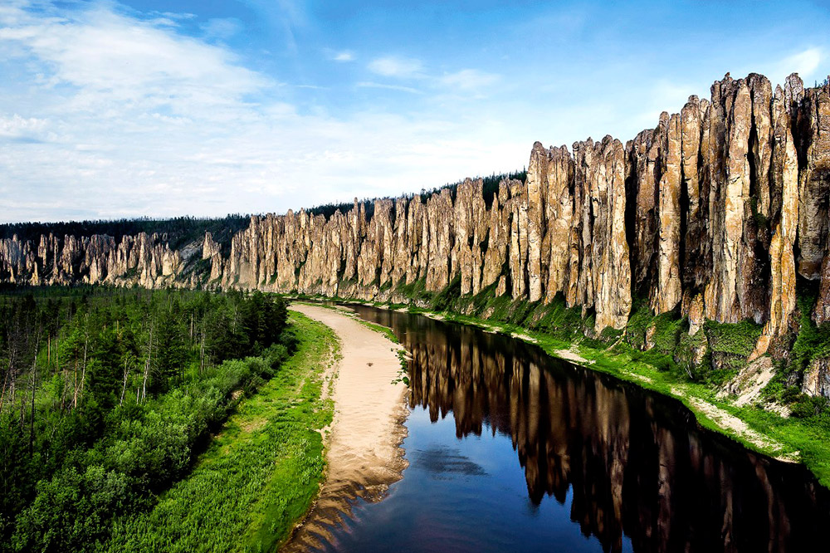

Рис.9

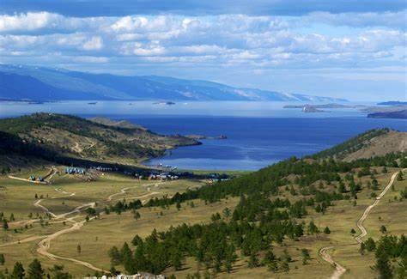

Рис.10

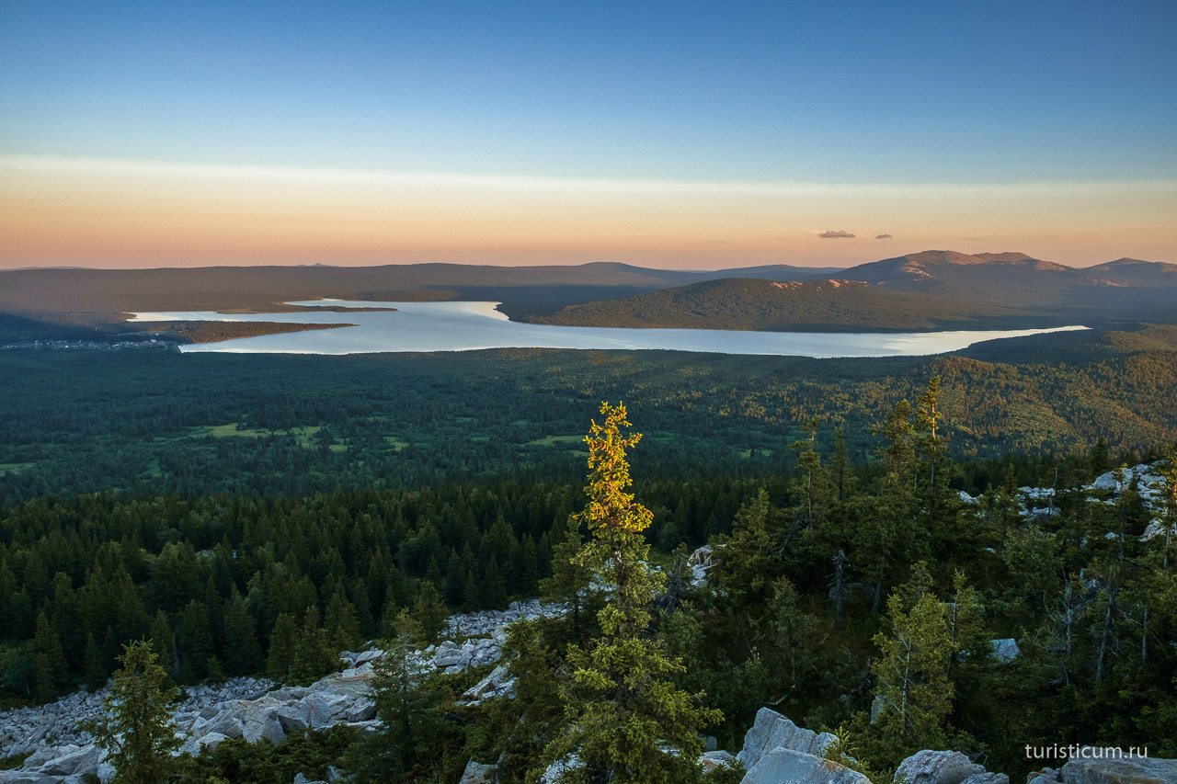

Рис.11

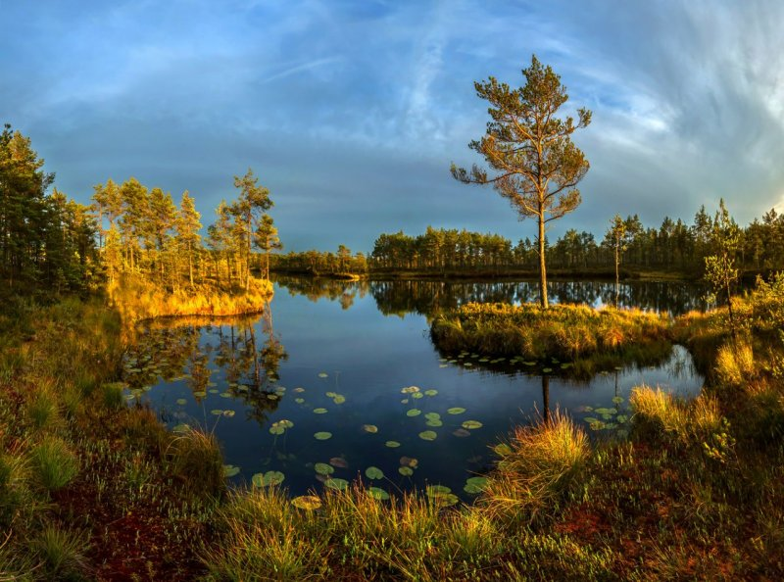

Рис.12

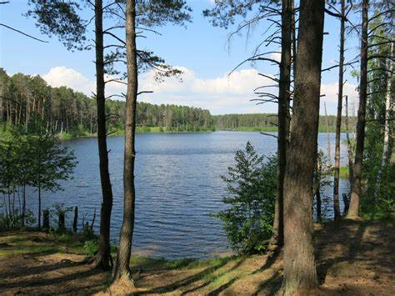

Рис.13

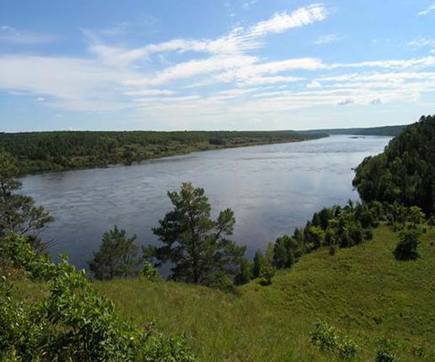

Рис.14

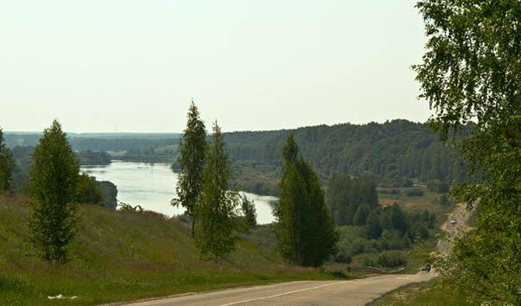

Рис.15

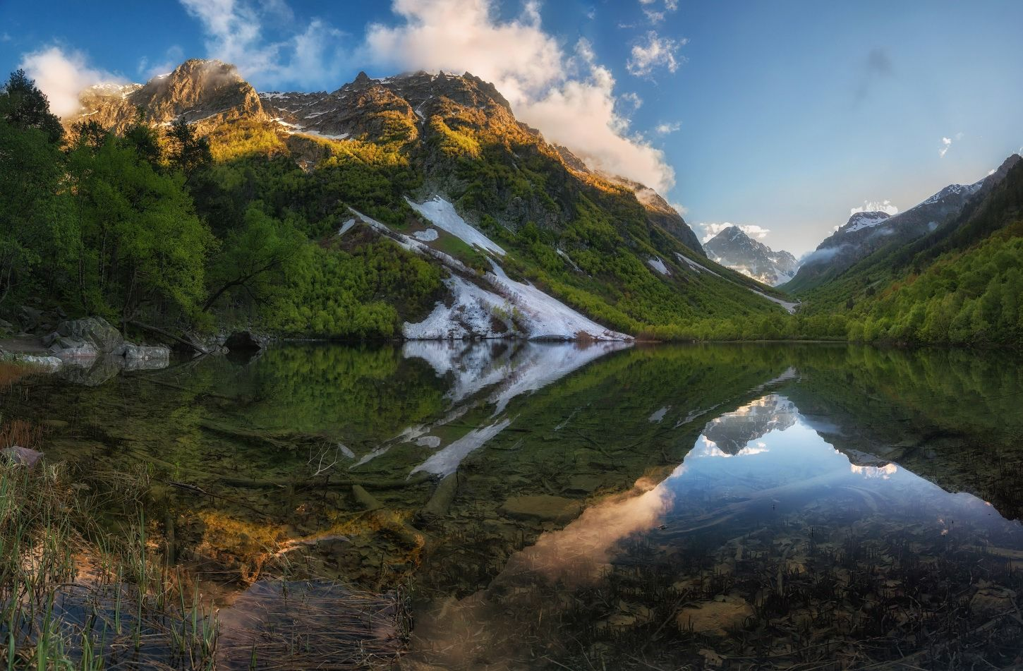

Рис.16

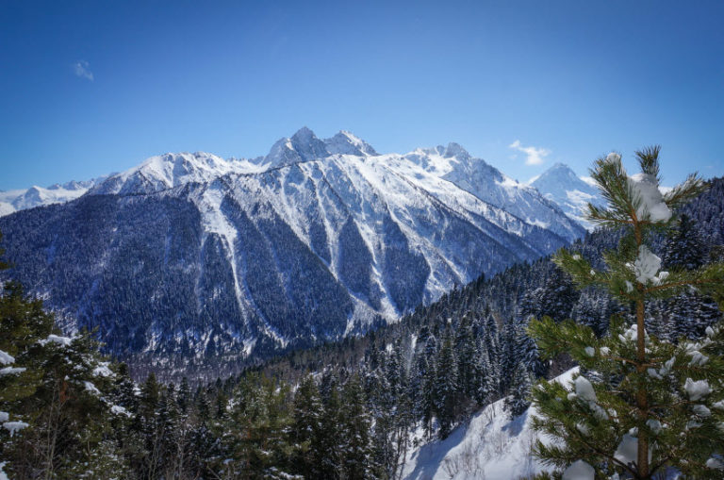

Рис.17